OBEC LUKAVEC U HOŘIC
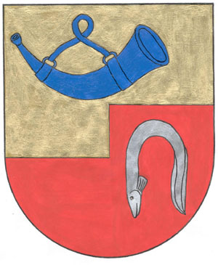
Lukavec u Hořic čp. 120 508 01 Hořice
tel/fax: 493 621 791 e-mail: starosta@lukavec.eu www.lukavec.eu

Z á m ě r
uzavření smlouvy o smlouvě budoucí o zřízení věcného břemene a dohodu o umístění stavby

Obec Lukavec u Hořic oznamuje
záměr uzavření smlouvy o smlouvě budoucí o zřízení věcného břemene a dohodu o umístění stavby č. IV-12-2021224/VB/1
na pozemkách k.ú. Lukavec u Hořic p.č. 58/1 a 730/9 pro ČEZ Distribuce, a.s.

Připomínky: do 28.12.2020.

Vyvěšeno: 14.12.2020 Sejmuto :

David Hladík
starosta

